SIMONA MOLINARI
LA DONNA E’ MOBILE

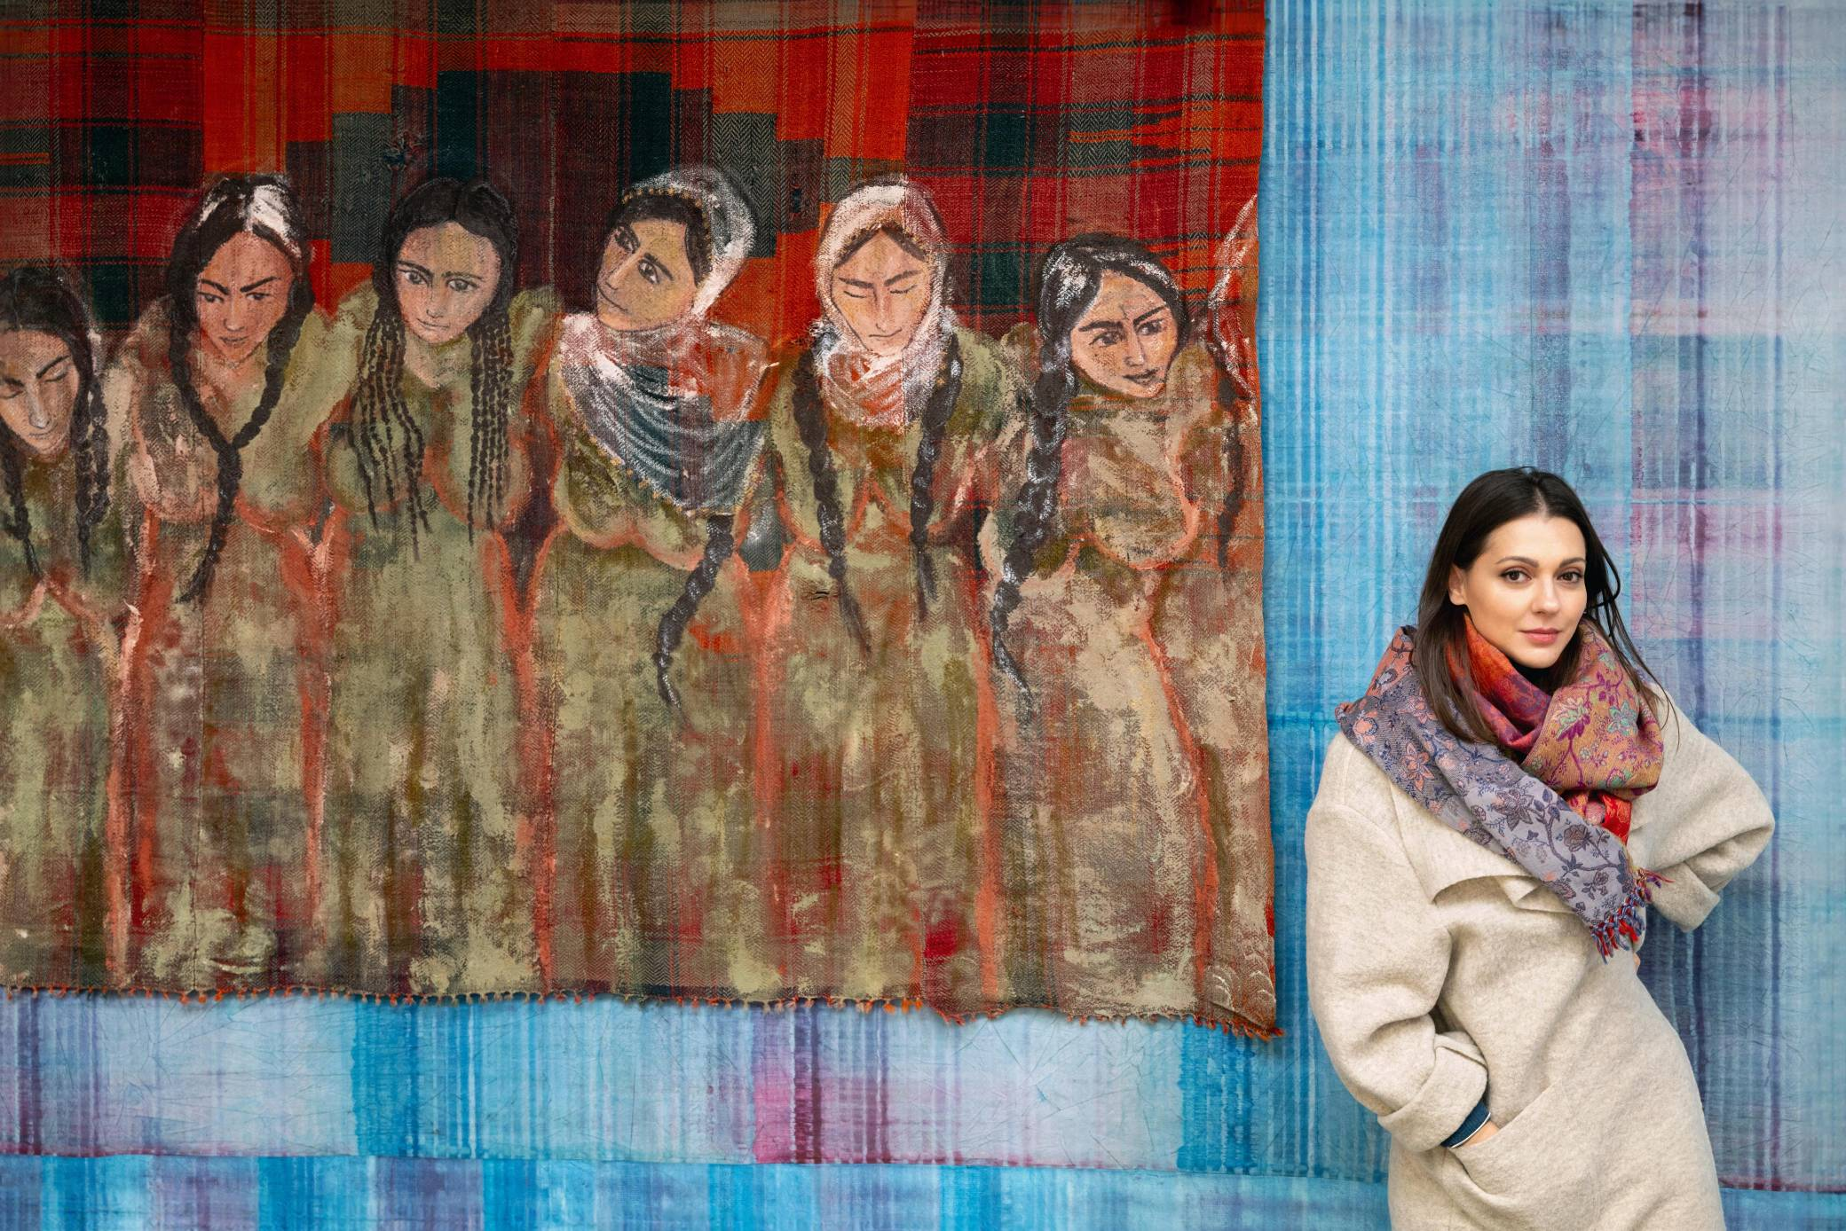

Simona Molinari voce
Sade Mangiaracina pianoforte, tastiere, backing vocals
Chiara Lucchini sax alto e soprano, flauto, backing vocals
Elisabetta Pasquale basso elettrico, backing vocals
Francesca Remigi batteria

“La Donna è Mobile” è il nuovo spettacolo coinvolgente di Simona Molinari, un viaggio musicale e teatrale – scritto insieme a Simona Orlando – che racconta la figura femminile attraverso la musica e le sue infinite sfumature. Ispirato all’iconica aria del Rigoletto, il titolo diventa simbolo della versatilità, della forza e della libertà espressiva delle donne, non solo come interpreti, ma anche come compositrici e narratrici di emozioni.

Sul palco, accanto alla nota cantautrice, una band tutta al femminile composta da straordinarie musiciste: Sade Mangiaracina, Francesca Remigi, Chiara Lucchini ed Elisabetta Pasquale. Insieme, reinterpretano un repertorio eclettico che spazia dall’opera lirica a sonorità contemporanee, passando per l’eleganza di Lucio Dalla e le atmosfere intense di Milly, fino ad arrivare all’energia di Billie Eilish.

Il linguaggio dello spettacolo attraversa diverse emozioni e registri espressivi: parte con toni ironici e leggeri, diventa via via più deciso e riflessivo, fino a toccare corde profonde e commoventi. Ogni brano è una storia, ogni interpretazione una chiave per entrare nel mondo di una donna che si racconta e prende voce attraverso la musica.

“La donna è mobile” È un grazie sentito a tutte le donne “mobili”, spesso definite scomode di cui pochi conoscono la narrazione. Quelle che hanno lottato e osato, e che con la loro staffetta silenziosa e potente hanno reso possibile la voce artistica delle donne di oggi.

Produzione: Simona Molinari, Kinomusic
Organizzazione: Kinomusic

